Enorme Präsenz für Hisense dank EM-Sponsoring

Rot-weiß-rote EURO-Kampagne zündete – nach der Fußball- ist vor der Handball-EM

Mit dem Triumph von Spanien endete am Sonntag die UEFA EURO 2024TM. Aber auch Hisense war ein Gewinner des friedlichen Fußballfests, insbesondere in Österreich. Hisense Gorenje Austria erreichte mit einer eigenen Kampagne und zahlreichen Aktivitäten rund um das Event eine enorme Präsenz. Aufgrund der überaus positiven Eindrücke freuen sich die Verantwortlichen bereits auf das nächste sportliche Highlight: die Handball-EM der Frauen im eigenen Land.

Wien, 17. Juli 2024 – „Das EURO-Sponsoring war eine Steilvorlage, die wir unbedingt nutzen wollten. Wir haben deshalb eine eigene Online-Kampagne mit einem klaren rot-weiß-roten Anstrich ins Leben gerufen. Außerdem wollten wir dort präsent sein, wo Fußball gelebt und gefeiert wird: bei großen Public Viewings, aber auch bei kleinen Vereinen in ganz Österreich. Dass sich unser eigenes Nationalteam qualifiziert hat und bei der EM ausgezeichnet aufgetreten ist, war ein zusätzlicher Push“, bilanziert Andreas Kuzmits, Geschäftsführer von Hisense Gorenje Austria.

„Mall Tour“ und Public-Viewing-Kontakte
Der Vertriebs- und Marketing-Profi hat die EURO-Aktivitäten mitgeplant. Er setzt auf eine Mischung aus direkten Kontakten mit potenziellen Kund:innen, der Ansprache von Fußballfans und einer verstärkten Online-Präsenz. Unter anderem rief er gemeinsam mit seinem Team eine „Mall Tour“ ins Leben: Hisense war bei Großhändlern in mehreren Bundesländern zu Gast und präsentierte insbesondere seine innovativen Mini-LED-Geräte.

Der Kontakt mit den Fans wurde unter anderem durch die Positionierung der Marke beim großen Public-Viewing-Event am Wiener Rathausplatz sichergestellt – am Hauptscreen ebenso wie auf eigenen LED-Wänden. „Wir haben allein damit pro Spieltag durchschnittlich 15.000 Zuschauer erreicht“, erklärt Andreas Kuzmits. Viele davon nicht zum ersten Mal, denn schon im Vorfeld des Großereignisses rief man in Kooperation mit Boutgamers ein E-Sports-Turnier ins Leben und startete die Unterstützung von Jugendmannschaften in ganz Österreich. Außerdem war Hisense beim Public Viewing an der Strandbar Herrmann im Fan-Fokus.

Vorfreude auf Heim-EM der Handballerinnen
„Der Kontakt mit den Vereinen war uns ein besonders Anliegen. Nicht immer geht es um Reichweite oder Umsatzmaximierung – als erfolgreiches Unternehmen sehen wir uns auch in der Pflicht, etwas zurückzugeben“, führt Kuzmits aus. Die Jugendteams erhielten je acht offizielle EURO-Spielbälle und einen 75-Zoll-Fernseher für ihre Public Viewings. Zusätzlich wurden Partnerschaften für die nächsten beiden Jahre vereinbart. Bis zur WM 2026 in den USA, Kanada und Mexiko also, wo Hisense ebenfalls als Sponsor auftreten dürfte.

Doch so weit blickt man bei Hisense Gorenje Austria noch nicht nach vorne. Der volle Fokus richtet sich zunächst auf die Handball-EM der Frauen, die von 28. November bis 15. Dezember in Österreich, Ungarn und der Schweiz ausgetragen wird. „Wir werden dort mit der Marke Gorenje als offizieller Partner auftreten, das Hauptaugenmerk also auf unser Haushaltsportfolio legen“, kündigt Andreas Kuzmits an. Das Finale findet in Wien statt.

-------------------------

Über Hisense Gorenje Austria
Gorenje ist einer der größten Hersteller von Haushaltsgeräten in Europa. Die österreichische Niederlassung – seit Jänner 2023 offiziell die „Hisense Gorenje Austria GmbH“ – besteht mit eigenem Standort seit 1975, die Zentrale befindet sich in Wien. Hisense Gorenje Austria verzeichnete im Jahr 2023 inklusive des Unterhaltungselektronik-Segments 39,0 Millionen Euro Umsatz. Das Produktsortiment umfasst Kühl-/Gefriergeräte, Waschmaschinen, Waschtrockner und Wäschetrockner, Geschirrspüler, Küchengeräte, Küchen- und Haushaltskleingeräte, Warmwasserspeicher sowie Klimageräte.

Gorenje ist außerdem ein verlässlicher Partner im Einbaubereich (Backöfen bzw. Herde, Kochfelder, Dunstabzugshauben, Mikrowellen) und somit ein Vollsortiment-Anbieter für den Haushalt.

2018 wurde das Unternehmen ein Teil der Hisense Europe Group und profitiert somit vom Zugang zu den Ergebnissen umfangreicher F&E-Aktivitäten des Mutterkonzerns. Hisense, in China beheimatet und einer der weltweit führenden Hersteller von Unterhaltungselektronik, betreibt 16 Zentren für Forschung und Entwicklung. Rund fünf Prozent des Gesamtumsatzes von 27 Milliarden US-Dollar werden investiert, um in allen Produktsegmenten ein Vorreiter für technologische Innovationen zu bleiben.

Bildinformation

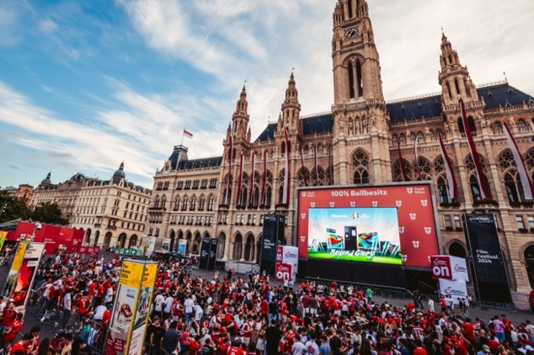 | Abb. 1: Hisense beim Public Viewing am Rathausplatz  Durchschnittlich 15.000 Menschen kamen pro Spieltag zum Public Viewing am Wiener Rathausplatz. Neben Top-Fußball sahen sie auch die Marke Hisense.  © Hisense Gorenje Austria
 | Abb. 2: Andreas Kuzmits, GF von Hisense Gorenje Austria  Andreas Kuzmits, Geschäftsführer von Hisense Gorenje Austria, freut sich über die enorme Markenpräsenz im Zuge der EURO 2024.  © Hisense Gorenje Austria

Ihre Ansprechpartner:innen

Kontakt:  Nicole Madaras  Hisense Gorenje Austria GmbH  T: +43 660 9293866  nicole.madaras@gorenje.com | Kontakt für Presseanfragen:  Daniel Holzbauer  plenos – Agentur für Kommunikation  T: +43 676 83786277  daniel.holzbauer@plenos.at

